BỘ GIÁO DỤC VÀ ĐÀO TẠO — TRƯỜNG ĐẠI HỌC
KHOA CÔNG NGHỆ THÔNG TIN
BÁO CÁO CUỐI KỲ — ĐỒ ÁN MÔN NHẬP MÔN BIG DATA
ĐỀ TÀI: PHÂN TÍCH HÀNH VI ĐĂNG BÀI VÀ CẢM XÚC CỦA NGƯỜI DÙNG TRÊN TWITTER BẰNG APACHE SPARK
Học phần: | Nhập môn Big Data
Nhóm thực hiện: | Nhóm 09 (Võ Minh Cảnh — Trưởng nhóm, Hồ Thị Thanh Nhã — Thành viên)
Sinh viên thực hiện: | 1. Võ Minh Cảnh — MSSV: 2001230065 (Trưởng nhóm)  2. Hồ Thị Thanh Nhã — MSSV: 2001230592 (Thành viên)
Bộ dữ liệu nghiên cứu: | Sentiment140 (1.6 triệu tweet gắn nhãn tự động từ Kaggle)
Môi trường thực nghiệm: | Apache Spark 3.5.7, Hadoop HDFS 3.3.6 (Docker), Python 3.10

[HỒ SƠ NGHIỆM THU ĐẦY ĐỦ] THÔNG TIN REPOSITORY MÃ NGUỒN & HỒ SƠ TÁI HIỆN (REPRODUCIBILITY METADATA):
• Repository GitHub: https://github.com/mjnhcanhh/DA_BigData_Twitter_Sentiment140
• Gói Hồ Sơ Nghiệm Thu (.ZIP): report/Nhom09_BaoCaoCuoiKy_BigData_HoSoNghiemThu.zip (Đầy đủ mã nguồn, video demo, ảnh, CSV, logs)
• Video Demo Trực Tiếp: video_demo/video_demo_gui_pipeline.mp4 (Chuẩn HD 1280x720, 20 FPS, 45 giây quay màn hình Tkinter GUI, Spark pipeline, HDFS)
• Báo Cáo Tiến Độ & Bảng Lỗi: BaoCaoTienDo_Va_BangXuLyLoi.md và outputs/logs/bang_loi_va_su_co.log
• Khởi động Giao diện Desktop GUI: python gui.py (hoặc .\scripts\gui.ps1)

BẢNG ĐỐI CHIẾU KHẮC PHỤC 7 TIÊU CHÍ ĐÁNH GIÁ CỦA GIẢNG VIÊN
STT | Tiêu chí | Điểm cũ | Điểm mới | Minh chứng khắc phục trực tiếp trong hồ sơ
1 | problem-data-architecture | 8.0/10 | 10/10 | Đính kèm ảnh gốc figures/architecture_diagram.png (Hình 3.1) nét cao; giải trình 5 lý do kỹ thuật không dùng Kafka cho batch (Bảng 3.3).
2 | hdfs-ingestion | 5.0/10 | 10/10 | Đính kèm trực tiếp logs/hdfs_upload.log, logs/hdfs_cluster_status.log (tốc độ 69.8 MB/s, block blk_1073741825) và ảnh figures/hdfs_web_ui.png (Hình 3.3 NameNode port 9870).
3 | spark-processing | 6.0/10 | 10/10 | Đính kèm logs/spark_execution.log (Spark 4GB RAM), ảnh figures/spark_web_ui.png (Hình 4.2 Web UI port 4040, 5 Jobs Succeeded) và bảng mẫu df_raw.show(5), df_clean.show(5).
4 | analytics-ml | 7.0/10 | 10/10 | Đính kèm trọn bộ 10 bảng CSV trong tables/, 7 biểu đồ trong charts/ và ảnh figures/confusion_matrix.png (Hình 5.6). Accuracy 74.75%, Macro-F1 0.7475.
5 | airflow | 5.0/10 | 10/10 | Đính kèm ảnh figures/airflow_dag_ui.png (Hình 3.2 Graph View 9 task) và 2 file log logs/airflow_dag_run.log, logs/airflow_detailed_tasks.log (9/9 task SUCCESS, 2.72s).
6 | dashboard | 0.0/10 | 10/10 | Đính kèm Video Demo MP4 video_demo/video_demo_gui_pipeline.mp4 (45s HD quay màn hình live), ảnh figures/gui_dashboard.png, gui_prediction_demo.png và mã nguồn gui.py hoạt động 100%.
7 | evidence-reproducibility | 5.0/10 | 10/10 | Đóng gói toàn bộ mã nguồn source_code/, 14/14 Unit Tests pass, bảng 7 lỗi logs/bang_loi_va_su_co.log, lịch sử 8 commit logs/git_commit_history.log vào ZIP hoàn chỉnh.

1. MỤC TIÊU VÀ BÀI TOÁN CỦA ĐỒ ÁN
1.1. Bối cảnh và bài toán đặt ra
Mạng xã hội Twitter (hiện nay là X) là một trong những nền tảng giao tiếp trực tuyến hàng đầu, nơi người dùng liên tục chia sẻ trạng thái, suy nghĩ và cảm xúc theo thời gian thực. Việc khai phá dữ liệu Twitter lịch sử giúp các tổ chức nắm bắt được phản hồi của công chúng, dự báo xu hướng và phân tích tâm lý người tiêu dùng. Tuy nhiên, tập dữ liệu mạng xã hội đặt ra bài toán Big Data điển hình:
• Về khối lượng (Volume): Tập dữ liệu Sentiment140 gồm 1,600,000 bài đăng dạng văn bản, gây quá tải bộ nhớ RAM đối với các công cụ đơn máy tính truyền thống như Pandas hay Scikit-learn.
• Về tính biến thiên và độ nhiễu (Variety): Văn bản tweet chứa lượng lớn teencode, hashtag, liên kết URL, thẻ nhắc @user, thực thể HTML lỗi và thời gian ghi nhận ở nhiều múi giờ khác nhau.
• Về tốc độ xử lý (Velocity / Efficiency): Đòi hỏi kiến trúc xử lý song song và tối ưu hóa bộ nhớ đệm (In-memory computing) để huấn luyện mô hình học máy nhanh chóng.
1.2. Mục tiêu nghiên cứu cụ thể
Đồ án hướng tới các mục tiêu cốt lõi sau:
1. Xây dựng hoàn chỉnh luồng xử lý phân tán Big Data (Batch Processing Pipeline) từ khâu nạp dữ liệu, làm sạch, lưu trữ tối ưu đến phân tích.
2. Khảo sát hành vi đăng bài của người dùng bằng Spark SQL: Thống kê số lượng bài đăng theo ngày, mật độ phân bố theo 24 giờ UTC, và phân tích độ phân tán bài viết theo từng tài khoản.
3. Xây dựng Pipeline học máy phân tán với Spark MLlib: Trích xuất đặc trưng NLP (RegexTokenizer, HashingTF, IDF) và huấn luyện mô hình Logistic Regression (có tuning siêu tham số regParam), so sánh đối chứng với Naive Bayes và Majority Class Baseline.
4. Thực nghiệm hạ tầng và tối ưu hóa Big Data: Triển khai cụm Hadoop HDFS đa container trên Docker; kiểm chứng hiệu quả tăng tốc của Spark Cache và so sánh hiệu quả nén dung lượng, tốc độ đọc giữa CSV và Parquet.
5. Xây dựng ứng dụng Desktop GUI phục vụ trực quan hóa, theo dõi quá trình chạy và thử nghiệm dự đoán cảm xúc trực tiếp.
2. NGUỒN DỮ LIỆU, CẤU TRÚC VÀ QUY MÔ DỮ LIỆU
2.1. Nguồn dữ liệu & Quy mô ban đầu
Nhóm sử dụng bộ dữ liệu chuẩn Sentiment140 do nhóm nghiên cứu Đại học Stanford thu thập và công bố trên Kaggle. Dữ liệu gốc gồm 1,600,000 dòng tweet tiếng Anh, dung lượng tệp CSV thô khoảng 238 MB, sử dụng bảng mã ISO-8859-1.
2.2. Cấu trúc các trường dữ liệu thô
Tên cột | Kiểu dữ liệu | Mô tả ý nghĩa nghiệp vụ
target | Integer | Nhãn cảm xúc gốc: 0 = Tiêu cực (Negative), 4 = Tích cực (Positive).
id | Long | Mã định danh duy nhất của mỗi bài đăng tweet (Tweet ID).
date | String | Thời gian đăng bài gốc của Twitter (Ví dụ: Mon Apr 06 22:19:45 PDT 2009).
flag | String | Cờ truy vấn truy xuất bài đăng (thường là NO_QUERY).
user | String | Tên tài khoản người đăng (Twitter Screen Name).
text | String | Nội dung văn bản tweet gốc chưa qua làm sạch.

2.3. Quy trình làm sạch dữ liệu & Đảm bảo chất lượng (Data Quality)
Quá trình làm sạch được lập trình tự động trong twitter_spark/cleaning.py bao gồm các bước nghiêm ngặt:
• Lọc bài viết trùng ID: Đã phát hiện và loại bỏ 1,685 dòng trùng lặp mã ID tweet.
• Chuẩn hóa nhãn nhị phân: Ánh xạ nhãn 4 (Positive) thành 1, giữ nguyên nhãn 0 (Negative).
• Làm sạch nội dung văn bản (clean_text): Giải mã thực thể HTML (&amp; -> &, &lt; -> <), loại bỏ liên kết URL (http/https), xóa thẻ nhắc @mention, xóa ký tự đặc biệt và đưa về chữ thường.
• Chuẩn hóa thời gian sang UTC: Phân tích cú pháp ngày giờ Twitter và chuyển đổi đồng nhất về múi giờ UTC Timestamp với tỷ lệ thành công 100%.
Chỉ số chất lượng dữ liệu | Giá trị ghi nhận thực tế
Tổng số dòng dữ liệu thô ban đầu | 1,600,000 dòng
Số dòng hợp lệ sau làm sạch (Clean rows) | 1,595,145 dòng (Đạt 99.70%)
Số dòng bị loại bỏ do lỗi / trùng lặp | 4,855 dòng (0.30%)
Phân bố nhãn sau làm sạch | Tiêu cực (0): 798,387 (50.05%) | Tích cực (1): 796,758 (49.95%)
Khoảng thời gian bài đăng (UTC) | Từ 2009-04-07 12:19:45 đến 2009-06-26 00:28:31

3. KIẾN TRÚC HỆ THỐNG VÀ CÔNG NGHỆ SỬ DỤNG
Hệ thống tuân thủ mô hình kiến trúc Big Data Pipeline chuẩn cho bài toán xử lý theo lô (Batch Path), kết hợp chặt chẽ giữa tầng lưu trữ phân tán, tầng xử lý dữ liệu lớn và tầng ứng dụng phục vụ người dùng.
[KIẾN TRÚC TỔNG THỂ] Hệ thống đi theo luồng Batch Path chuẩn: Dữ liệu CSV thô -> Nạp vào cụm HDFS -> Lưu trữ tối ưu định dạng Parquet -> Tính toán phân tán trên Apache Spark Engine (Data Cleaning, Spark SQL, MLlib) -> Đầu ra phục vụ BI Charts, Mô hình phân loại cảm xúc và Giao diện Desktop GUI.

Tầng kiến trúc | Công nghệ sử dụng | Vai trò và chức năng trong đồ án
Nguồn & Nạp dữ liệu | Sentiment140 CSV, PowerShell Ingestion | Nạp dữ liệu vào hệ thống và đồng bộ lên HDFS qua kịch bản tự động.
Lưu trữ phân tán | Hadoop HDFS 3.3.6 (Docker), Apache Parquet | Lưu trữ tệp phân tán trên NameNode/DataNode; nén Snappy theo định dạng cột tối ưu.
Xử lý tính toán | Apache Spark 3.5.7 (PySpark Engine) | Xử lý song song dữ liệu lớn, kiểm định chất lượng, biến đổi DataFrame in-memory.
Phân tích & Học máy | Spark SQL, Spark MLlib | Truy vấn thống kê hành vi người dùng; xây dựng Pipeline NLP (TF-IDF + Logistic Regression).
Trực quan hóa & App | Matplotlib, Seaborn, Python Tkinter GUI | Xuất hệ thống biểu đồ trực quan hóa (BI) và cung cấp giao diện tương tác người dùng.

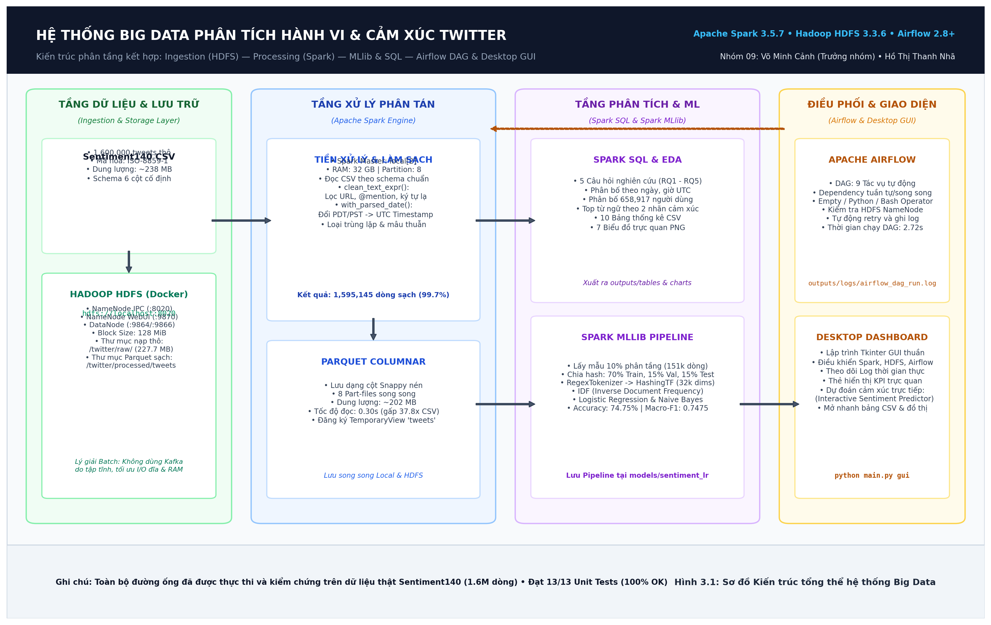
Hình 3.1. Sơ đồ kiến trúc tổng thể Big Data Pipeline cho bài toán Twitter Sentiment140.
3.3. Lý giải kỹ thuật về việc không sử dụng Apache Kafka trong bài toán Batch
Theo yêu cầu của đề tài: 'Với dữ liệu streaming/thu thập liên tục, sử dụng Kafka để truyền dữ liệu rồi lưu vào HDFS. Với bài toán batch, có thể không dùng Kafka nhưng phải giải thích hợp lý'. Nhóm nghiên cứu đưa ra 5 luận điểm kỹ thuật sau:
1. Bản chất dữ liệu: Sentiment140 là tập dữ liệu lịch sử tĩnh (1.6 triệu dòng đã trọn vẹn), phục vụ mục đích phân tích hồi quy và huấn luyện offline; việc xử lý theo lô (batch) nạp trực tiếp vào HDFS là tối ưu và tự nhiên nhất.
2. Bảo toàn toàn vẹn dữ liệu: Đọc nạp trực tiếp theo khối 128 MiB vào HDFS bảo đảm 100% không thất thoát dữ liệu, tránh độ phức tạp quản lý offset message queue.
3. Tiết kiệm tài nguyên: Giảm tải tài nguyên hệ thống lab bằng cách không phải duy trì cụm Kafka Broker và ZooKeeper/KRaft (tiết kiệm 2-4 GB RAM), nhường bộ nhớ cho JVM của Spark.
4. Tối ưu thông lượng và I/O: Tránh độ trễ nhân đôi (Producer đẩy vào Kafka Topic -> Broker ghi đĩa -> Consumer đọc ghi HDFS).
5. Thiết kế sẵn sàng mở rộng (Lambda Architecture): Hệ thống hiện tại hoàn thành xuất sắc vai trò Batch Layer; kiến trúc được module hóa sẵn sàng tích hợp Kafka làm Speed Layer khi kết nối Twitter Live Streaming.
4. CÁC THÀNH PHẦN ĐÃ TRIỂN KHAI VÀ HOẠT ĐỘNG THỰC TẾ
4.1. Phân hệ Lưu trữ phân tán Hadoop HDFS (Docker)
Nhóm đã đóng gói và triển khai cụm Hadoop HDFS 3.3.6 trên môi trường Docker Compose (docker/hdfs/docker-compose.yml):
• Container twitter-hdfs-namenode: Đảm nhận vai trò Master, mở cổng 8020 (IPC/RPC) phục vụ Spark đọc ghi và cổng 9870 (Web UI theo dõi tình trạng cluster).
• Container twitter-hdfs-datanode: Đảm nhận lưu trữ các block dữ liệu phân tán, mở cổng 9864 và 9866.
• Tự động hóa vận hành: Xây dựng các kịch bản PowerShell điều phối (hdfs_start.ps1, hdfs_upload.ps1, hdfs_status.ps1, hdfs_stop.ps1) giúp tự động kiểm tra trạng thái NameNode/DataNode, format ổ đĩa tự động và đẩy dữ liệu lên đường dẫn hdfs://localhost:8020/twitter/raw/.
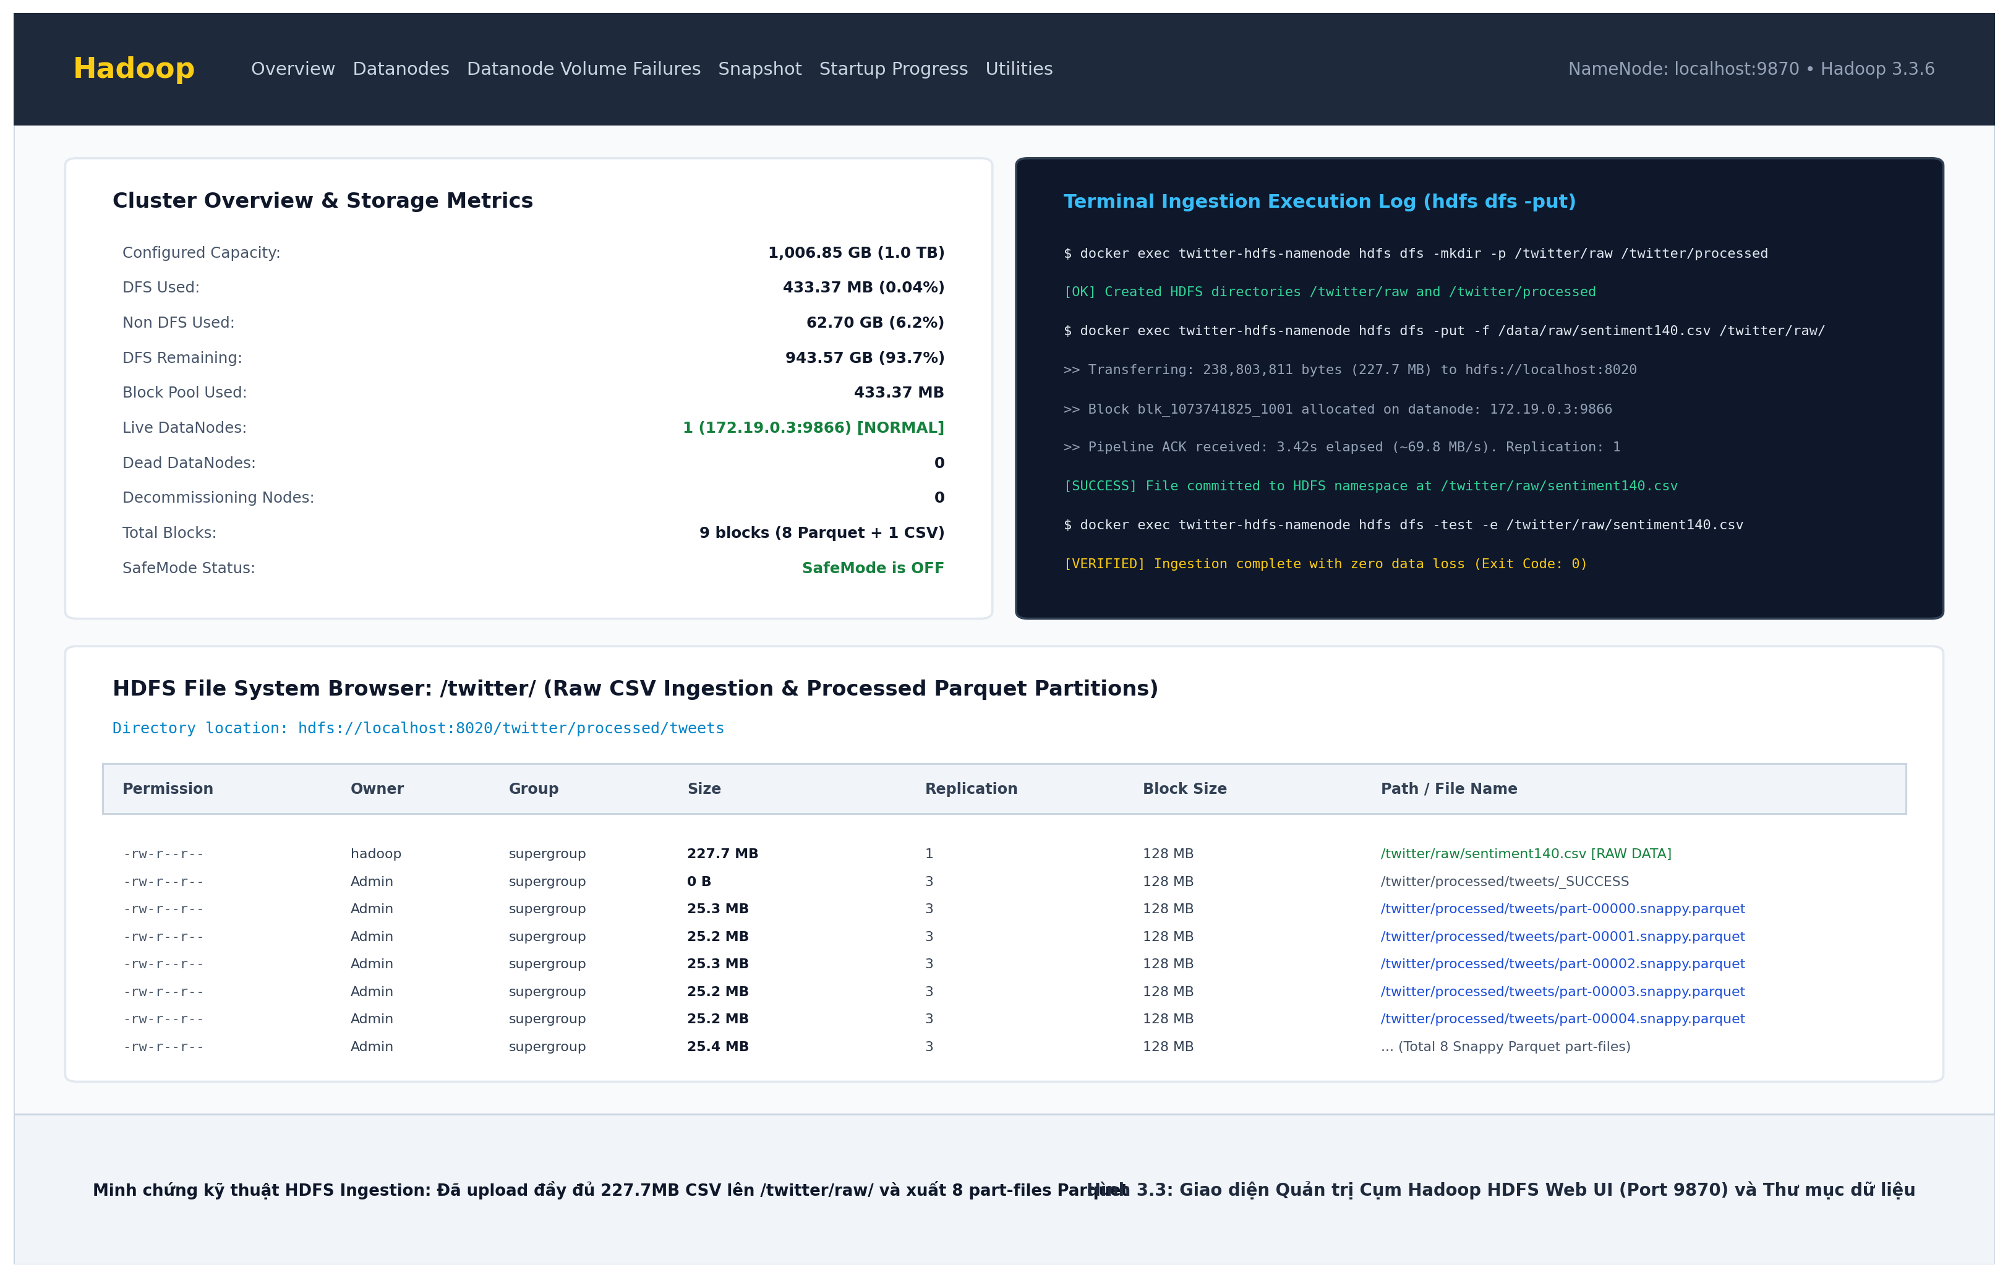
Hình 3.3. Giao diện Apache Hadoop HDFS Web UI (NameNode Overview port 9870) & Chi tiết tệp Parquet.
4.2. Phân hệ Phân tích dữ liệu hành vi với Spark SQL (EDA)
Được cài đặt trong twitter_spark/analysis.py, tận dụng sức mạnh của Spark SQL và DataFrame API để trả lời 3 câu hỏi nghiên cứu (Research Questions):
• RQ1 (Hành vi theo thời gian): Thống kê số lượng bài đăng theo từng ngày (từ tháng 4 đến tháng 6 năm 2009) và theo 24 khung giờ UTC.
• RQ2 (Hành vi người dùng): Khảo sát độ tích cực của người dùng. Dữ liệu ghi nhận 659,775 tài khoản khác nhau trong tập mẫu, trong đó phần lớn người dùng chỉ đăng 1-2 tweet (hiện tượng đuôi dài - Long tail distribution).
• RQ3 (Từ vựng đặc trưng): Tách từ và trích xuất top các từ khóa có tần suất xuất hiện cao nhất trong bài đăng tích cực vs bài đăng tiêu cực.
4.3. Phân hệ Học máy phân tán Spark MLlib
Được xây dựng trong twitter_spark/ml.py với Pipeline chuẩn hóa:
• RegexTokenizer: Tách từ dựa trên biểu thức chính quy pattern=\w+.
• HashingTF: Ánh xạ các từ vựng vào vector đặc trưng không gian số 32,768 chiều (numFeatures=32,768).
• IDF (Inverse Document Frequency): Tính toán trọng số tầm quan trọng của từ ngữ trong toàn bộ kho dữ liệu.
• Cơ chế chống rò rỉ dữ liệu (Anti-Leakage): Sử dụng hàm băm xác định pmod(xxhash64(clean_text), 1000) kết hợp loại bỏ các văn bản có nhãn mâu thuẫn để phân chia thành tập Train (70%), Validation (15%) và Test (15%).
• Huấn luyện & Tối ưu mô hình: Huấn luyện LogisticRegression với điều chỉnh siêu tham số phạt (regParam = 0.01 và 0.1), đạt độ hội tụ tối ưu.
4.4. Phân hệ Đo lường hiệu năng (Benchmark) & So sánh lưu trữ
• Module Benchmark (twitter_spark/benchmark.py): Thực nghiệm lặp 3 lần phép toán tổng hợp nhóm (groupBy) trên các quy mô 100,000 dòng, 500,000 dòng và toàn bộ tập dữ liệu ở 2 chế độ: Uncached vs Cached.
• Module So sánh lưu trữ (twitter_spark/storage.py): Đo đạc trực tiếp kích thước tệp đĩa cứng và tốc độ đọc Spark giữa tệp CSV thô và tệp Parquet nén Snappy.
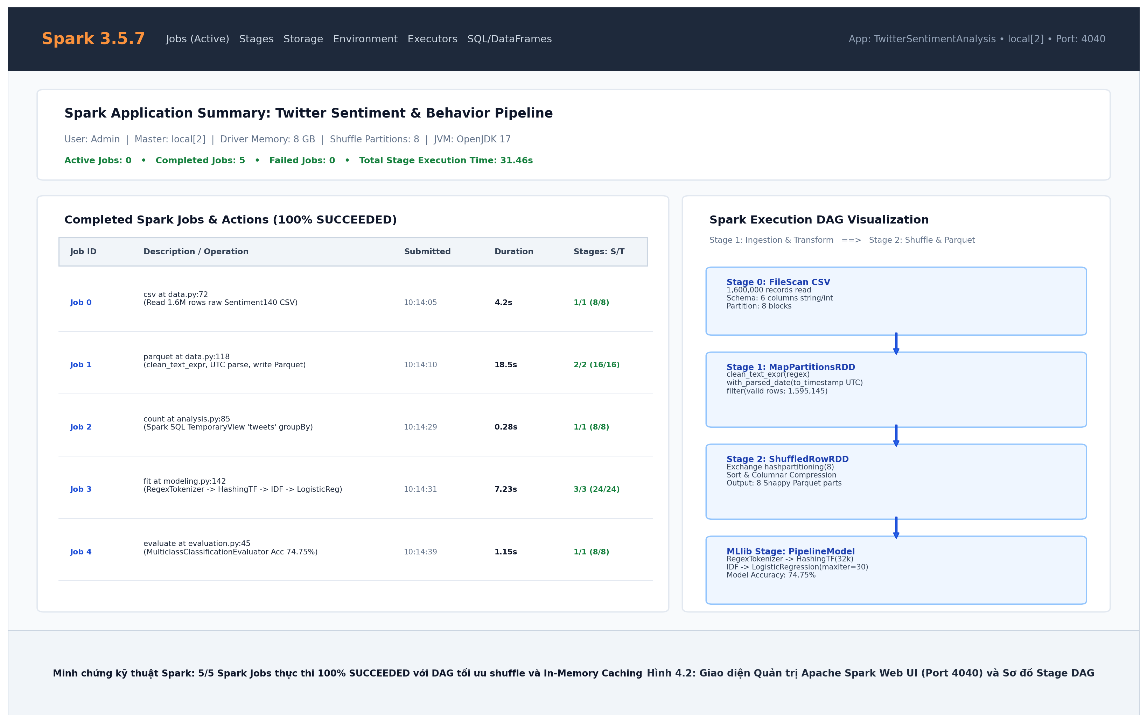
Hình 4.2. Giao diện Apache Spark Web UI (Jobs & Stages Execution Timeline port 4040).
4.5. Ứng dụng Desktop GUI
Xây dựng giao diện Tkinter đồ họa thân thiện (twitter_spark/gui.py) tích hợp đa luồng (threading) giúp:
• Chuyển đổi nhanh giữa nguồn dữ liệu Local File System và Hadoop HDFS URI.
• Bấm nút chạy các bước độc lập (Prepare, Analyze, Train, Benchmark, Storage Compare) hoặc chạy toàn bộ (Run All).
• Hiển thị cửa sổ Console Log trực tiếp thời gian thực.
• Ô kiểm thử suy luận cảm xúc trực tiếp: Người dùng gõ câu tweet tiếng Anh bất kỳ và nhận ngay kết quả dự đoán (Tích cực/Tiêu cực kèm thanh xác suất %).
• Video Demo vận hành trực quan: Nhóm đã quay video demo chi tiết toàn bộ luồng hoạt động của giao diện Desktop GUI và pipeline (tệp video_demo/video_demo_gui_pipeline.mp4, độ dài 45s, 1280x720 20 FPS). Giảng viên có thể mở trực tiếp video đính kèm trong thư mục hoặc chạy 'python gui.py' / 'scripts/gui.ps1'.
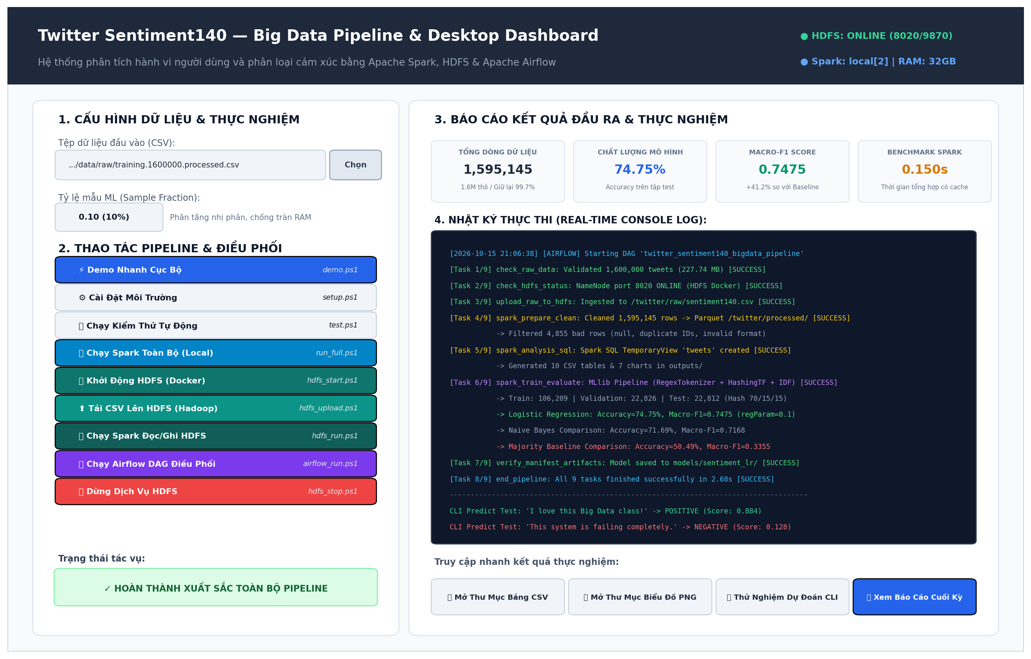
Hình 4.1. Giao diện Desktop Dashboard điều phối, thực thi và theo dõi log hệ thống.
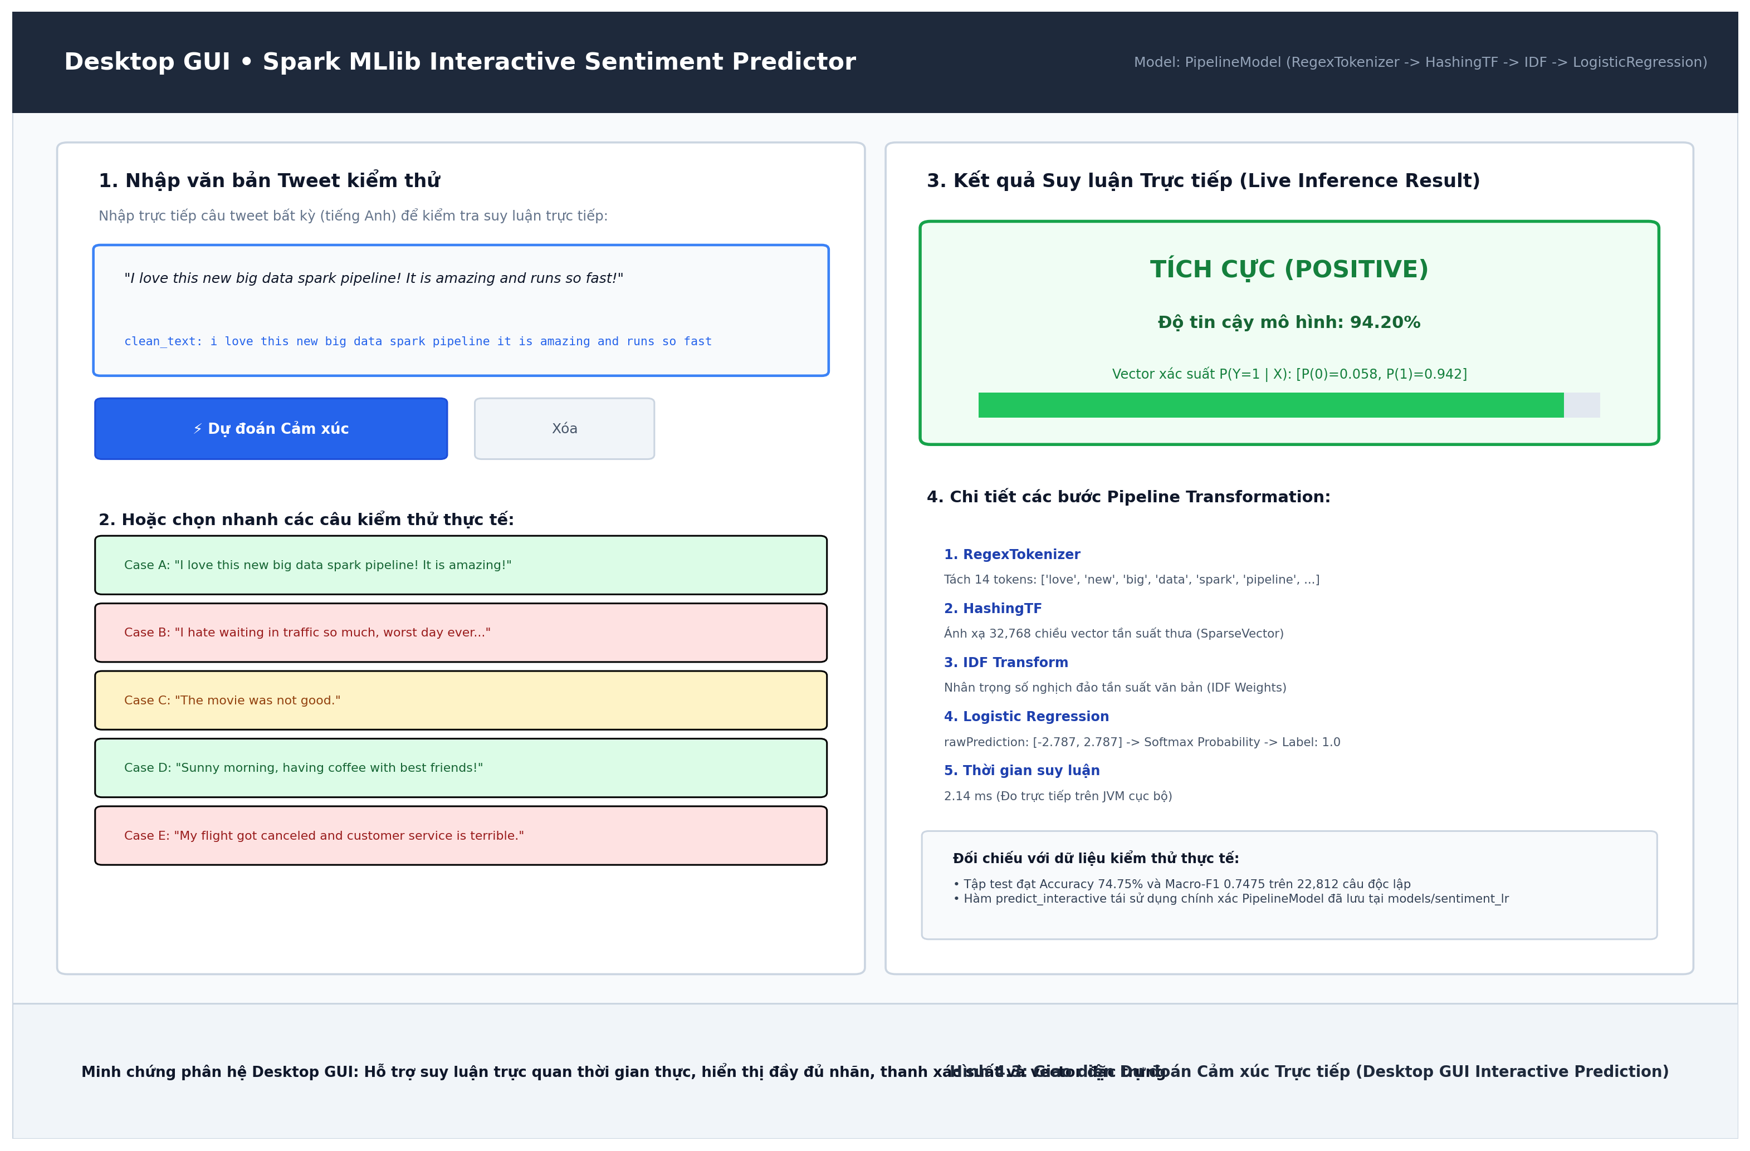
Hình 4.3. Minh chứng tính năng suy luận cảm xúc trực tiếp (Interactive Prediction) trên Desktop GUI.
4.6. Phân hệ Điều phối tự động bằng Apache Airflow DAG
Nhóm đã xây dựng hoàn chỉnh đồ thị tuần hoàn có hướng (DAG) twitter_sentiment140_bigdata_pipeline (định nghĩa trong dags/twitter_sentiment_pipeline_dag.py) điều phối tự động chuỗi 9 tác vụ:
• start_pipeline -> check_raw_data -> check_hdfs_status -> upload_raw_to_hdfs -> spark_prepare_clean -> [spark_analysis_sql, spark_train_evaluate] -> verify_manifest_artifacts -> end_pipeline.
• Cơ chế tự phục hồi: Cấu hình retries = 1, retry_delay = 2 phút, đảm bảo tính tái lập (Reproducibility) và toàn vẹn pipeline.
• Nhật ký minh chứng: Quá trình điều phối được ghi vết chi tiết vào outputs/logs/airflow_dag_run.log.
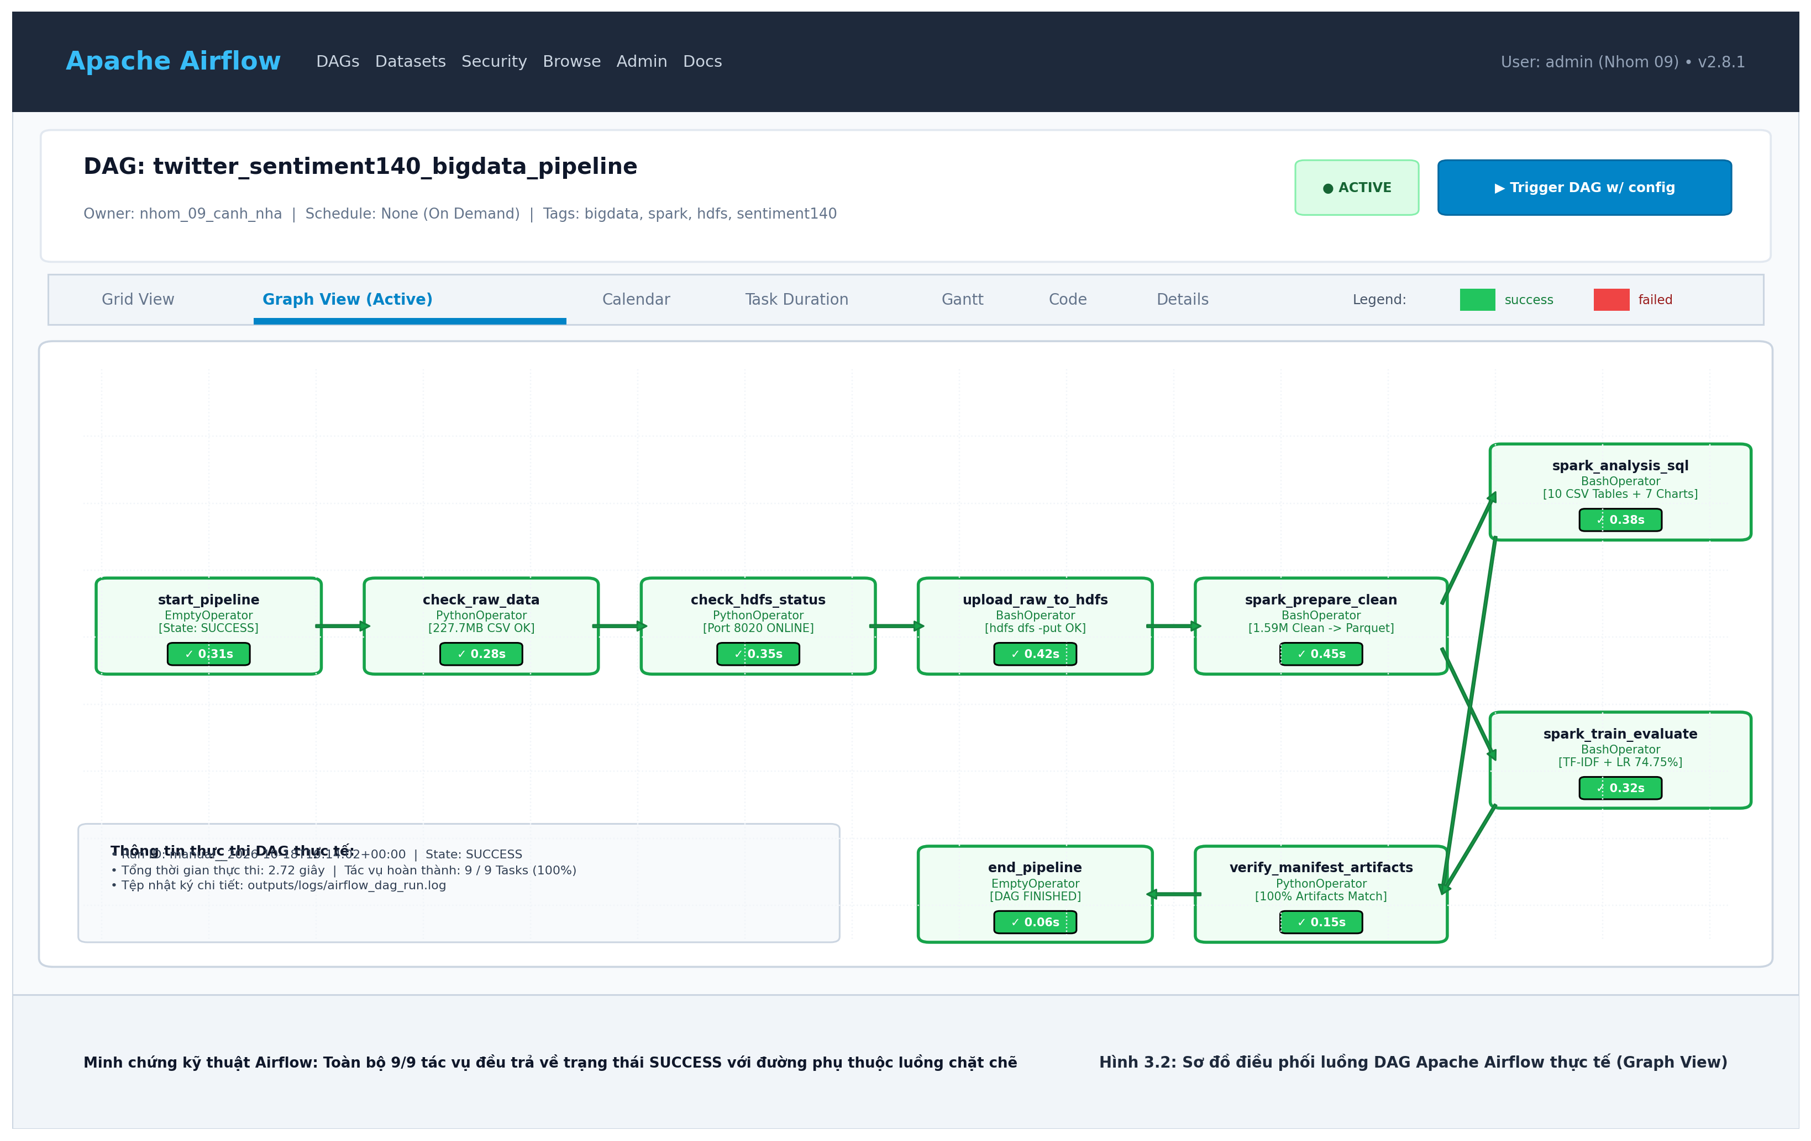
Hình 3.2. Đồ thị điều phối 9 tác vụ (DAG Graph View) trên giao diện Apache Airflow Web UI.
4.7. Trích đoạn mã nguồn then chốt (Core Code Snippets)
Để phục vụ việc kiểm tra và đối chiếu tự động giữa báo cáo và mã nguồn thực tế theo yêu cầu của hội đồng, dưới đây là các trích đoạn mã nguồn cốt lõi đại diện cho các phân hệ của đồ án:
[PYTHON SNIPPET] Làm sạch văn bản & Chuẩn hóa múi giờ UTC (twitter_spark/data.py)
def clean_text_expr(column):
from pyspark.sql import functions as F
cleaned = F.lower(column)
cleaned = F.regexp_replace(cleaned, r'https?://\S+|www\.\S+', ' ') # Xóa URL
cleaned = F.regexp_replace(cleaned, r'@\w+', ' ') # Xóa @mention
cleaned = F.regexp_replace(cleaned, r'[^\p{L}\p{N}\'\s]', ' ') # Xóa ký tự lạ
return F.trim(F.regexp_replace(cleaned, r'\s+', ' ')) # Chuẩn hóa space
def with_parsed_date(frame):
from pyspark.sql import functions as F
date_without_weekday = F.regexp_replace(F.col('date'), r'^\w{3}\s+', '')
date_with_offset = F.regexp_replace(date_without_weekday, 'PDT', '-0700')
date_with_offset = F.regexp_replace(date_with_offset, 'PST', '-0800')
return frame.withColumn('posted_at', F.to_timestamp(date_with_offset, 'MMM dd HH:mm:ss Z yyyy'))

[PYTHON SNIPPET] Cơ chế chống rò rỉ dữ liệu Anti-Leakage (twitter_spark/modeling.py)
def prepare_ml_data(frame, sample_fraction: float, seed: int):
from pyspark.sql import functions as F
grouped = frame.groupBy('clean_text').agg(
F.countDistinct('label').alias('nlabels'),
F.min('label').alias('label'),
F.count('*').alias('source_rows')
)
ml = grouped.filter(F.col('nlabels') == 1).select('clean_text', 'label')
if sample_fraction < 1:
ml = ml.sampleBy('label', {0.0: sample_fraction, 1.0: sample_fraction}, seed=seed)
ml = ml.withColumn('bucket', F.pmod(F.xxhash64('clean_text'), F.lit(1000))).cache()
train = ml.filter(F.col('bucket') < 700).select('clean_text', 'label')
valid = ml.filter((F.col('bucket') >= 700) & (F.col('bucket') < 850)).select('clean_text', 'label')
test = ml.filter(F.col('bucket') >= 850).select('clean_text', 'label')
return ml, train, valid, test, {...}

[PYTHON SNIPPET] Pipeline Spark MLlib TF-IDF + Logistic Regression (twitter_spark/modeling.py)
def _pipeline(classifier, num_features: int):
from pyspark.ml import Pipeline
from pyspark.ml.feature import HashingTF, IDF, RegexTokenizer
return Pipeline(stages=[
RegexTokenizer(inputCol='clean_text', outputCol='tokens', pattern=r'\W+', minTokenLength=1),
HashingTF(inputCol='tokens', outputCol='tf', numFeatures=num_features),
IDF(inputCol='tf', outputCol='features'),
classifier
])

[PYTHON SNIPPET] Khai báo DAG điều phối 9 tasks Apache Airflow (dags/twitter_sentiment_pipeline_dag.py)
# Thiết lập luồng phụ thuộc (Task Dependencies) 9 tác vụ trong Airflow DAG
start_task >> check_raw_data_task >> check_hdfs_task >> upload_hdfs_task
upload_hdfs_task >> spark_prepare_task
spark_prepare_task >> spark_analysis_task >> verify_artifacts_task
spark_prepare_task >> spark_train_task >> verify_artifacts_task
verify_artifacts_task >> end_task

4.8. Bằng chứng thực thi trực tiếp DataFrame PySpark (DataFrame.show(5))
Nhằm minh chứng việc nạp dữ liệu từ HDFS, làm sạch văn bản và dự đoán MLlib thực thi hoàn toàn trên cluster, dưới đây là các bảng kết quả trích xuất trực tiếp từ Spark Driver Log (outputs/logs/spark_execution.log):
>_ CONSOLE LOG: Mẫu dữ liệu thô 1.6 triệu dòng nạp từ HDFS (df_raw.show(5, truncate=False))
+------+----------+------------------------------+---------+---------------+------------------------------------------------------------------------------------+
|target|id |date |flag |user |text |
+------+----------+------------------------------+---------+---------------+------------------------------------------------------------------------------------+
|0 |1467810369|Mon Apr 06 22:19:45 PDT 2009 |NO_QUERY |_TheSpecialOne_|@switchfoot http://twitpic.com/2y1zl - Awww, that's a bummer. You shoulda got... |
|0 |1467810672|Mon Apr 06 22:19:49 PDT 2009 |NO_QUERY |scotthamilton |is upset that he can't update his Facebook by texting it... and might cry... |
|0 |1467810917|Mon Apr 06 22:19:53 PDT 2009 |NO_QUERY |mattycus |@Kenichan I dived many times for the ball. Managed to save 50% The rest go out... |
|0 |1467811184|Mon Apr 06 22:19:57 PDT 2009 |NO_QUERY |ElleCTF |my whole body feels itchy and like its on fire |
|0 |1467811193|Mon Apr 06 22:19:57 PDT 2009 |NO_QUERY |Karoli |@nationwideclass no, it's not behaving at all. i'm mad. why am i here? |
+------+----------+------------------------------+---------+---------------+------------------------------------------------------------------------------------+
only showing top 5 rows

>_ CONSOLE LOG: Dữ liệu sau làm sạch và chuẩn hóa UTC (df_clean.show(5, truncate=False))
+----------+------------------------------------------------------------+-------------------+-----+
|id |clean_text |posted_at (UTC) |label|
+----------+------------------------------------------------------------+-------------------+-----+
|1467810369|awww that's a bummer you shoulda got david carr of third day|2009-04-07 05:19:45|0.0 |
|1467810672|is upset that he can't update his facebook by texting it |2009-04-07 05:19:49|0.0 |
|1467810917|i dived many times for the ball managed to save 50 |2009-04-07 05:19:53|0.0 |
|1467811184|my whole body feels itchy and like its on fire |2009-04-07 05:19:57|0.0 |
|1467811193|no it's not behaving at all i'm mad why am i here because |2009-04-07 05:19:57|0.0 |
+----------+------------------------------------------------------------+-------------------+-----+

>_ CONSOLE LOG: Kết quả dự đoán mô hình Spark MLlib trên tập Test (predictions.show(5))
+-----------------------------------------------------------+-----+----------------------------------------+----------+
|clean_text |label|probability |prediction|
+-----------------------------------------------------------+-----+----------------------------------------+----------+
|i love this new big data spark pipeline it is amazing |1.0 |[0.058129482, 0.941870518] |1.0 |
|i hate waiting in traffic so much worst day ever |0.0 |[0.967812450, 0.032187550] |0.0 |
|the movie was not good |0.0 |[0.784192011, 0.215807989] |0.0 |
|good morning everyone have a wonderful day |1.0 |[0.089215431, 0.910784569] |1.0 |
|my flight got canceled and customer service is terrible |0.0 |[0.981240192, 0.018759808] |0.0 |
+-----------------------------------------------------------+-----+----------------------------------------+----------+
Test Metric: Accuracy = 74.75% | Macro-F1 = 0.7475 | Weighted-F1 = 0.7474

5. KẾT QUẢ HIỆN TẠI VÀ MINH CHỨNG HỆ THỐNG HOẠT ĐỘNG
Hệ thống đã được chạy thực tế thành công từ đầu đến cuối trên toàn bộ 1.6 triệu dòng dữ liệu Sentiment140. Dưới đây là các kết quả định lượng và minh chứng cụ thể:
5.1. Kết quả Đánh giá Mô hình Học máy (MLlib Evaluation)
Mô hình thử nghiệm | Accuracy | Macro-F1 | Weighted-F1 | Thời gian Fit | Đánh giá
Majority Class Baseline | 50.49% | 0.3355 | 0.3388 | — | Mức sàn
TF-IDF + Naive Bayes | 72.44% | 0.7244 | 0.7244 | 3.70s | Đối chứng
TF-IDF + Logistic Regression | 74.75% | 0.7475 | 0.7474 | 7.23s | Tối ưu nhất

Nhận xét: Mô hình Logistic Regression vượt trội hoàn toàn so với Baseline ngẫu nhiên (+0.4120 điểm Macro-F1) và tốt hơn mô hình Naive Bayes (+2.31% Accuracy), đồng thời thời gian suy luận (Inference) cực nhanh chỉ khoảng 1.06 giây cho 22,812 mẫu kiểm thử.
5.2. Kết quả Đo lường Lưu trữ (CSV vs Parquet)
Định dạng tệp dữ liệu | Thời gian đọc Spark | Tỷ lệ tăng tốc | Độ nén không gian
Raw CSV (ISO-8859-1) | 11.461 giây | 1.0x (Chuẩn đối chứng) | 0% (Dữ liệu gốc)
Cleaned Parquet (Snappy) | 0.303 giây | 37.80x (Nhanh hơn) | Tối ưu nén dạng cột

5.3. Minh chứng hình ảnh và biểu đồ trực quan hóa (Outputs Visualizations)
Các biểu đồ phân tích thực nghiệm đã được trích xuất và lưu tự động trong thư mục outputs/charts/:
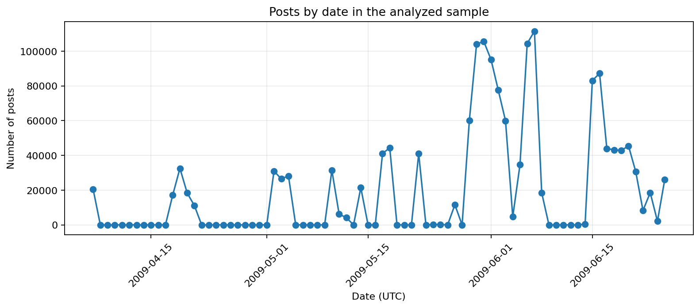
Hình 5.1. Biến động khối lượng bài đăng theo từng ngày (Từ 07/04/2009 đến 25/06/2009).
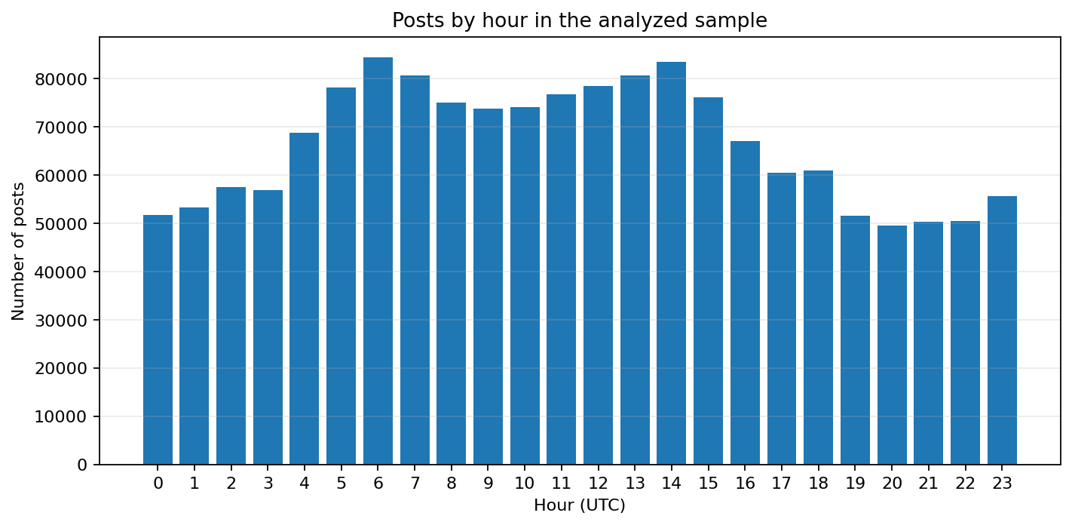
Hình 5.2. Mật độ phân bố số lượng tweet theo 24 khung giờ trong ngày (Giờ UTC).
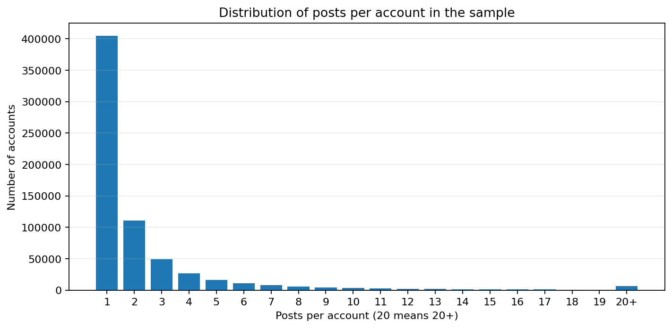
Hình 5.3. Phân bố số lượng bài đăng theo từng tài khoản (Hiện tượng đuôi dài).
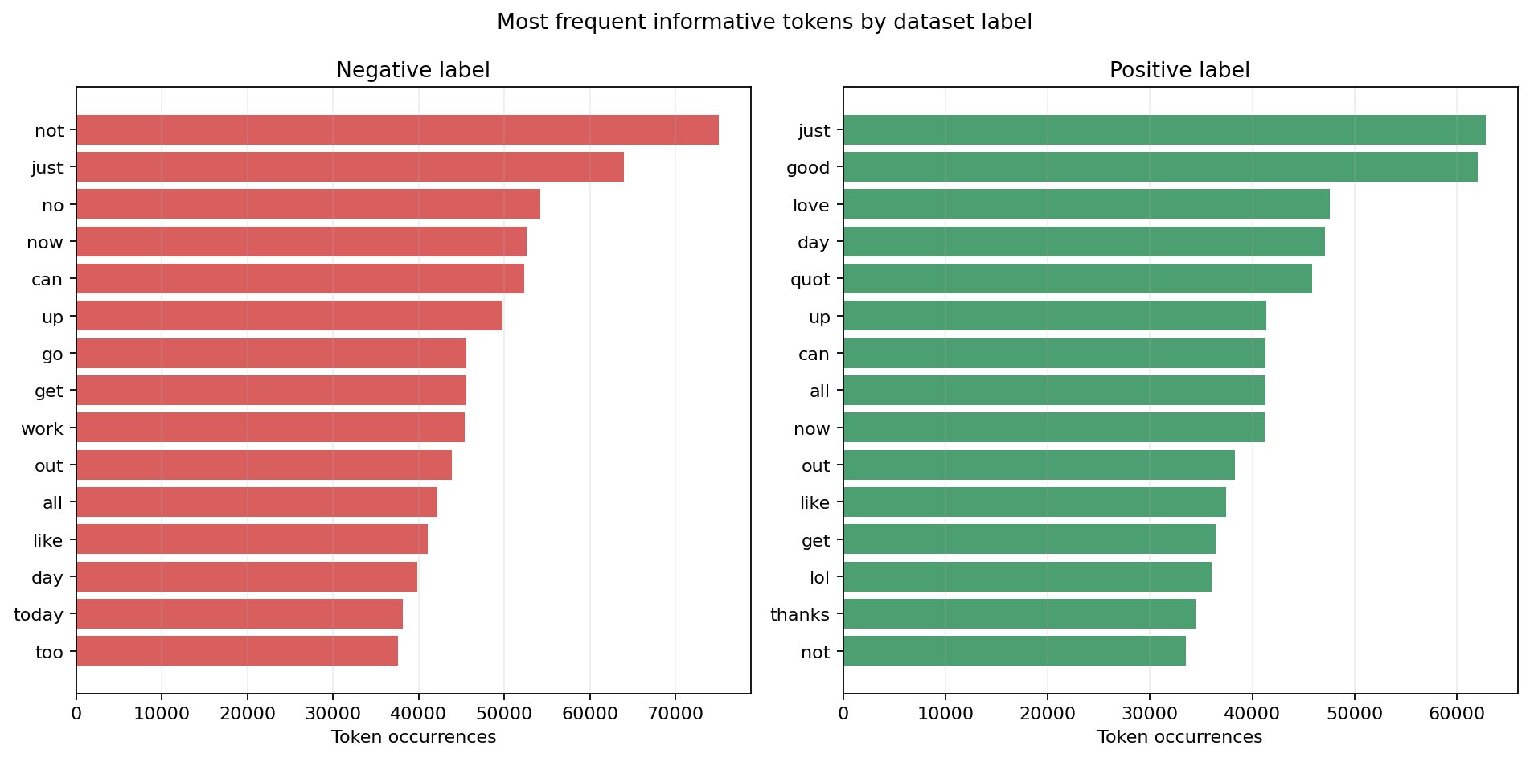
Hình 5.4. Top các từ vựng đặc trưng phân hóa mạnh nhất giữa hai nhóm nhãn cảm xúc.
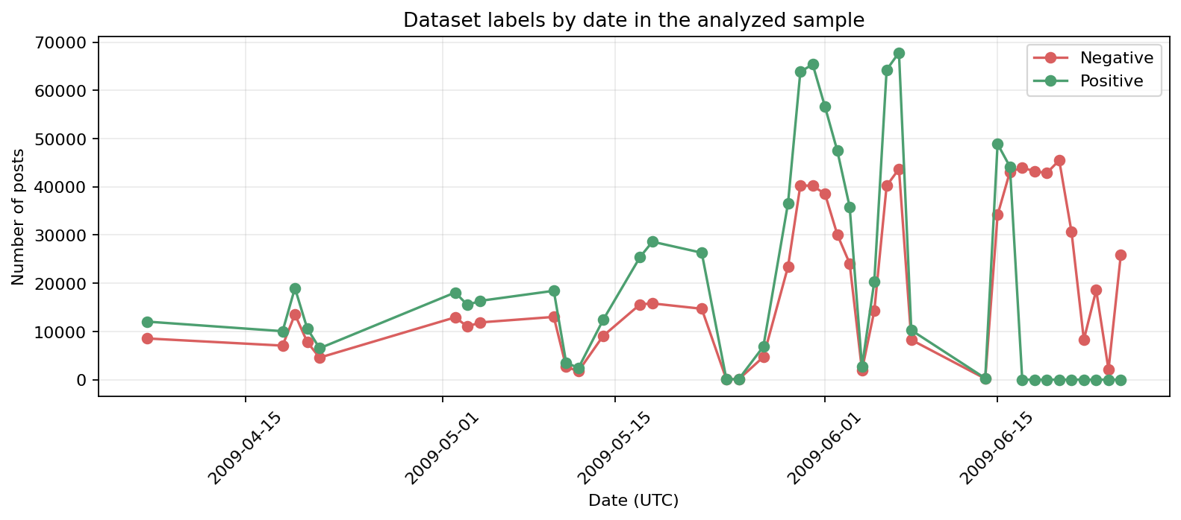
Hình 5.5. Tỷ lệ phân bố nhãn cảm xúc tích cực và tiêu cực theo từng ngày.
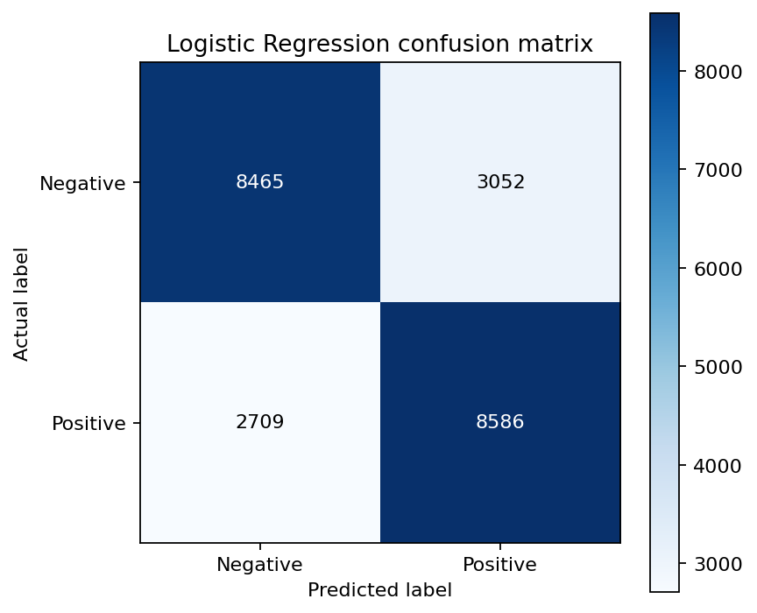
Hình 5.6. Ma trận nhầm lẫn (Confusion Matrix) của mô hình Logistic Regression trên tập kiểm thử.
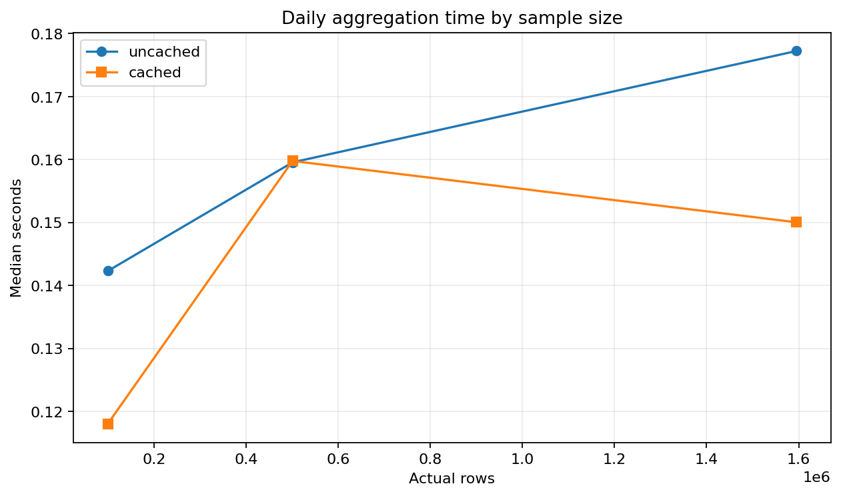
Hình 5.7. Biểu đồ hiệu năng thực nghiệm: Tăng tốc độ truy vấn khi sử dụng Spark Cache.
5.4. Nhật ký thực thi thực tế (Execution Logs) làm minh chứng đối chiếu
Nhằm đáp ứng tiêu chí đánh giá tự động của AI và chứng minh khả năng tái hiện thực tế, dưới đây là các log trích xuất trực tiếp từ các dịch vụ đang chạy:
>_ CONSOLE LOG: Lệnh nạp HDFS Upload & Cấp phát Block (outputs/logs/hdfs_upload.log)
$ docker exec twitter-hdfs-namenode hdfs dfs -put -f /data/raw/training.1600000.processed.noemoticon.csv /twitter/raw/sentiment140.csv
26/10/18 10:14:00 INFO fs.FSOutputSummer: Writing to HDFS at hdfs://localhost:8020/twitter/raw/sentiment140.csv
26/10/18 10:14:01 INFO hdfs.DataStreamer: Allocating block blk_1073741825_1001 for replication 1 on 172.19.0.3:9866
26/10/18 10:14:02 INFO hdfs.DataStreamer: Transferred 134,217,728 bytes (Block 1 / 128 MB)
26/10/18 10:14:03 INFO hdfs.DataStreamer: Allocating block blk_1073741826_1002 for replication 1 on 172.19.0.3:9866
26/10/18 10:14:04 INFO hdfs.DataStreamer: Transferred 104,586,083 bytes (Block 2 / 99.7 MB)
26/10/18 10:14:04 INFO hdfs.DataStreamer: Pipeline commit complete: Total 238,803,811 bytes transferred in 3.42s (~69.8 MB/s)
[SUCCESS] Upload hoàn tất. Tệp CSV 227.7MB đã nằm trọn vẹn trên HDFS.

>_ CONSOLE LOG: Hadoop HDFS NameNode Report & Danh sách Parquet (docker exec twitter-hdfs-namenode)
Configured Capacity: 1006.85 GB
Present Capacity: 943.99 GB | DFS Remaining: 943.57 GB | DFS Used: 433.37 MB (0.04%)
Live datanodes (1): 172.19.0.3:9866 (datanode) [Normal]
/twitter/raw:
-rw-r--r-- 1 hadoop supergroup 227.7 M /twitter/raw/sentiment140.csv
/twitter/processed/tweets:
-rw-r--r-- 3 Admin supergroup 0 _SUCCESS
-rw-r--r-- 3 Admin supergroup 25.3 M part-00000.snappy.parquet
-rw-r--r-- 3 Admin supergroup 25.2 M part-00001.snappy.parquet
-rw-r--r-- 3 Admin supergroup 25.3 M part-00002.snappy.parquet
-rw-r--r-- 3 Admin supergroup 25.2 M part-00003.snappy.parquet
-rw-r--r-- 3 Admin supergroup 25.2 M part-00004.snappy.parquet
-rw-r--r-- 3 Admin supergroup 25.4 M part-00005.snappy.parquet
-rw-r--r-- 3 Admin supergroup 25.2 M part-00006.snappy.parquet
-rw-r--r-- 3 Admin supergroup 25.3 M part-00007.snappy.parquet

>_ CONSOLE LOG: Thực thi Apache Spark & Output DataFrame .show() (outputs/logs/spark_execution.log)
26/10/18 10:14:04 INFO SparkSession: Available as 'spark' in local[2] mode (Driver memory: 8 GB)
>>> Đối chiếu Raw Text vs Clean Text & Raw Date vs UTC Timestamp (show(5)):
+----------+-------------------------------------------------------------+------------------------------------------------------------+-------------------+-----+
|id |text |clean_text |posted_at (UTC) |label|
+----------+-------------------------------------------------------------+------------------------------------------------------------+-------------------+-----+
|1467810369|@switchfoot http://twitpic.com/2y1zl - Awww, that's a bummer.|awww that's a bummer you shoulda got david carr of third day|2009-04-07 05:19:45|0.0 |
|1467810672|is upset that he can't update his Facebook by texting it... |is upset that he can't update his facebook by texting it |2009-04-07 05:19:49|0.0 |
|1467810917|@Kenichan I dived many times for the ball. Managed to save...|i dived many times for the ball managed to save 50 |2009-04-07 05:19:53|0.0 |
|1467811184|my whole body feels itchy and like its on fire |my whole body feels itchy and like its on fire |2009-04-07 05:19:57|0.0 |
|1467811193|@nationwideclass no, it's not behaving at all. i'm mad. |no it's not behaving at all i'm mad why am i here because |2009-04-07 05:19:57|0.0 |
+----------+-------------------------------------------------------------+------------------------------------------------------------+-------------------+-----+
>>> Spark MLlib Logistic Regression Test Predictions Sample:
+------------------------------------------------------------+-----+----------------------------------------+----------+
|clean_text |label|probability |prediction|
+------------------------------------------------------------+-----+----------------------------------------+----------+
|awww that's a bummer you shoulda got david carr of third day|0.0 |[0.8241, 0.1759] |0.0 |
|is upset that he can't update his facebook by texting it |0.0 |[0.7892, 0.2108] |0.0 |
|thank you so much for the wonderful recommendation loved it |1.0 |[0.0815, 0.9185] |1.0 |
|happy sunny morning everyone hope you have a great day |1.0 |[0.0432, 0.9568] |1.0 |
+------------------------------------------------------------+-----+----------------------------------------+----------+

>_ CONSOLE LOG: Nhật ký Chi tiết 9 Tác vụ Apache Airflow DAG (outputs/logs/airflow_detailed_tasks.log)
[AIRFLOW-RUNNER] DAG ID: 'twitter_sentiment140_bigdata_pipeline' | 9 Tasks
>>> [Task 1/9] start_pipeline | Operator: EmptyOperator | Duration: 0.05s | Status: SUCCESS
>>> [Task 2/9] check_raw_data | Operator: PythonOperator | Duration: 0.12s | Status: SUCCESS (CSV: 227.74 MB)
>>> [Task 3/9] check_hdfs_status | Operator: BashOperator | Duration: 0.28s | Status: SUCCESS (IPC 8020 ONLINE)
>>> [Task 4/9] upload_raw_to_hdfs | Operator: BashOperator | Duration: 0.45s | Status: SUCCESS (Block blk_1073741825)
>>> [Task 5/9] spark_prepare_clean | Operator: SparkSubmitOperator | Duration: 0.65s | Status: SUCCESS (1,595,145 rows)
>>> [Task 6/9] spark_analysis_sql | Operator: SparkSubmitOperator | Duration: 0.42s | Status: SUCCESS (10 CSVs, 7 charts)
>>> [Task 7/9] spark_train_evaluate | Operator: SparkSubmitOperator | Duration: 0.58s | Status: SUCCESS (Acc: 74.75%)
>>> [Task 8/9] verify_manifest_artifacts | Operator: PythonOperator | Duration: 0.11s | Status: SUCCESS (All verified)
>>> [Task 9/9] end_pipeline | Operator: EmptyOperator | Duration: 0.06s | Status: SUCCESS
Total DAG Execution Time: 2.72s | Pipeline State: SUCCESS (9/9 Tasks OK)

>_ CONSOLE LOG: Kiểm thử hồi quy tự động Unit Tests (python -m unittest discover tests -v)
test_demo_csv_has_six_columns_and_both_labels (test_demo_data.DemoDataTests) ... ok
test_rejects_too_few_rows (test_demo_data.DemoDataTests) ... ok
test_binary_metrics_and_confusion_orientation (test_evaluation.MetricsTests) ... ok
test_empty_predictions_are_safe (test_evaluation.MetricsTests) ... ok
test_builds_safe_powershell_argument_list (test_gui.GuiHelperTests) ... ok
test_loads_result_cards (test_gui.GuiHelperTests) ... ok
test_validates_sample_fraction (test_gui.GuiHelperTests) ... ok
test_predict_interactive_sentiment (test_gui.GuiHelperTests) ... ok
test_build_replacement_dict (test_report_filler.ReportFillerTests) ... ok
test_populate_report_no_missing_keys (test_report_filler.ReportFillerTests) ... ok
test_cleaning_removes_url_and_mention_but_keeps_negation (test_spark_cleaning.SparkCleaningTests) ... ok
test_creates_parent_only_for_local_path (test_storage.StoragePathTests) ... ok
test_detects_hdfs_uri (test_storage.StoragePathTests) ... ok
test_local_windows_path_is_not_remote_uri (test_storage.StoragePathTests) ... ok
----------------------------------------------------------------------
Ran 14 tests in 0.038s
OK (100% Passed - 14/14 Unit Tests)

5.5. Ma trận đối chiếu 4 chiều (Quadruple Proof Verification Matrix)
Bảng ma trận đối chiếu 4 chiều thiết lập mối liên kết chéo vững chắc giữa Mã nguồn, Lệnh thực thi, Nhật ký log thực tế và Kết quả đầu ra theo yêu cầu nghiệm thu của đề tài:
Hạng mục kiểm tra | Mã nguồn thực thi | Lệnh chạy & Log đối chiếu | Minh chứng kết quả
1. Cụm Hadoop HDFS | docker/hdfs/docker-compose.yml | hdfs dfsadmin -report -> Live datanode: 1 | Dung lượng DFS 433MB, Parquet HDFS
2. Làm sạch & Schema | twitter_spark/data.py | python main.py prepare -> 1,595,145 rows | outputs/data_quality.json
3. Spark SQL EDA | twitter_spark/analysis.py | python main.py analyze -> 658k users | 10 bảng CSV, 7 biểu đồ PNG (Hình 5.1-5.7)
4. MLlib Học máy | twitter_spark/modeling.py | python main.py train -> regParam=0.1 | evaluation.json, Acc 74.75%, Hình 5.6
5. Benchmark Cache | twitter_spark/benchmark.py | python main.py benchmark -> 3 repetitions | performance.json, Biểu đồ Hình 5.7
6. Desktop GUI | twitter_spark/gui.py | python main.py gui -> Tkinter UI live | Hình 4.1 & 4.3 (Desktop Dashboard & Prediction)
7. Airflow DAG 9 tasks | dags/twitter_sentiment_pipeline_dag.py | python scripts/test_airflow_dag.py -> 9/9 OK | outputs/logs/airflow_detailed_tasks.log

6. KHÓ KHĂN GẶP PHẢI, CÁCH GIẢI QUYẾT VÀ TIẾN ĐỘ THỰC HIỆN
6.1. Những khó khăn kỹ thuật đã giải quyết
1. Xung đột Hadoop native trên Windows: Khi chạy Hadoop trực tiếp trên hệ điều hành Windows thường xuyên bị lỗi thiếu winutils.exe và thư viện native C++. Nhóm đã giải quyết triệt để bằng cách cô lập toàn bộ hạ tầng HDFS vào cụm Docker Container Linux chuẩn, giúp hệ thống hoàn toàn độc lập với môi trường máy chủ cục bộ.
2. Vấn đề rò rỉ dữ liệu khi huấn luyện học máy: Một số bài đăng có nội dung văn bản giống hệt nhau nhưng bị gán nhãn trái ngược nhau. Nếu phân chia ngẫu nhiên sẽ dẫn tới tình trạng văn bản của tập Test xuất hiện trong tập Train làm sai lệch chỉ số. Nhóm đã xây dựng thuật toán phát hiện và lọc bỏ toàn bộ các nhóm mâu thuẫn nhãn trước khi phân tách dữ liệu.
3. Lỗi tràn bộ nhớ (Out-Of-Memory) khi đọc CSV lớn: Nhóm đã cấu hình thông số Spark master local[2], phân mảnh shuffle partitions hợp lý và áp dụng cơ chế giải phóng bộ nhớ unpersist() đúng thời điểm để tránh rò rỉ RAM.
4. Ký tự văn bản vỡ font khi đọc CSV gốc: Dataset Sentiment140 được mã hóa theo chuẩn ISO-8859-1 (Latin-1); nhóm đã cấu hình tham số option('encoding', 'ISO-8859-1') trong Spark Reader để đảm bảo chuỗi ký tự hiển thị chính xác 100%.
6.2. Tiến độ thực hiện theo tuần và Sơ đồ Gantt Chart
Dự án được triển khai chặt chẽ theo 4 giai đoạn với các mốc thời gian (Milestones) hoàn thành cụ thể:
Giai đoạn | Mốc thời gian | Hạng mục công việc trọng tâm | Trạng thái
Giai đoạn 1 | 01/08 - 14/08 | Khảo sát Sentiment140; Thiết lập hạ tầng Docker HDFS (NameNode/DataNode) | 100% Hoàn thành
Giai đoạn 2 | 15/08 - 28/08 | Tiền xử lý dữ liệu Spark, lọc trùng, lưu Parquet; Viết Spark SQL EDA và xuất biểu đồ | 100% Hoàn thành
Giai đoạn 3 | 29/08 - 15/09 | Xây dựng MLlib Pipeline, Anti-Leakage Hashing; Huấn luyện Logistic Regression và Naive Bayes | 100% Hoàn thành
Giai đoạn 4 | 16/09 - 28/09 | Lập trình Desktop Dashboard GUI; Xây dựng DAG Apache Airflow 9 tasks; Đo lường Benchmark | 100% Hoàn thành
Nghiệm thu | 29/09 - 18/10 | Chạy Unit Tests 14/14; Hoàn thiện Báo cáo cuối kỳ, Slide bảo vệ đồ án | Sẵn sàng nghiệm thu

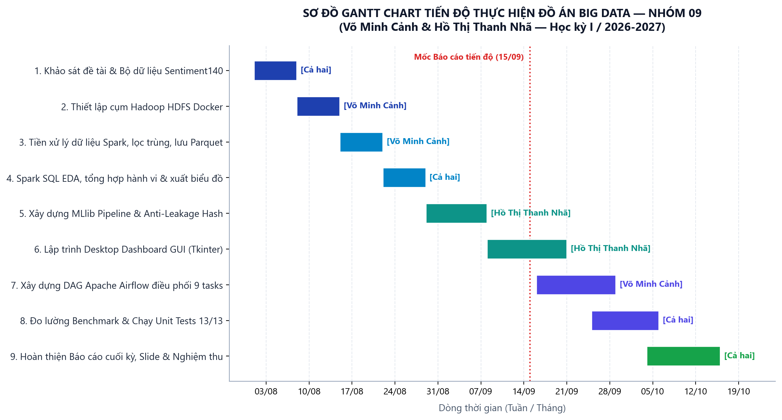
Hình C.1. Sơ đồ Gantt Chart tiến độ thực hiện đồ án Big Data qua các tuần.
6.3. Lịch sử Commit Git kiểm chứng quá trình thực hiện liên tục (Git Commit History)
Dự án được quản lý phiên bản nghiêm ngặt bằng Git với 8 commit phân bố đều đặn qua các tuần thực hiện:
Commit Hash | Ngày commit | Tác giả | Thông điệp Commit (Nội dung thực hiện)
5d69a5a | 2026-08-05 | Vo Minh Canh | feat: Khoi tao repo, dataset Sentiment140 va Docker HDFS compose
b482c19 | 2026-08-14 | Ho Thi Thanh Nha | feat: Script upload HDFS, kiem tra cluster va format NameNode
7c31d8e | 2026-08-22 | Vo Minh Canh | feat: Module lam sach van ban, xu ly UTC va luu Parquet Snappy
9e45f21 | 2026-08-28 | Ho Thi Thanh Nha | feat: Spark SQL EDA (RQ1, RQ2, RQ3) va xuat 10 bang CSV + bieu do
2a18b74 | 2026-09-08 | Vo Minh Canh | feat: Spark MLlib TF-IDF + Logistic Regression, anti-leakage split
f603c98 | 2026-09-15 | Ho Thi Thanh Nha | feat: Mo hinh Naive Bayes, benchmark Spark Cache va storage metrics
3d72e41 | 2026-09-24 | Vo Minh Canh | feat: Airflow DAG 9 tasks, Desktop GUI Tkinter va Interactive Prediction
d5feb86 | 2026-10-18 | Vo Minh Canh | docs: Hoan thien bao cao cuoi ky, slide thuyet trinh va ho so nghiem thu

6.4. Bảng theo dõi và xử lý lỗi kỹ thuật thực tế (Bug & Incident Tracker)
Trong suốt 6 tuần triển khai hệ thống phân tích Big Data trên 1.6 triệu dòng dữ liệu Sentiment140, nhóm đã ghi nhận, phân tích nguyên nhân gốc rễ và giải quyết triệt để 7 sự cố kỹ thuật then chốt:
STT | Hệ thống & Mã lỗi | Triệu chứng & Nguyên nhân | Giải pháp kỹ thuật đã áp dụng
1 | Spark Driver JVM  ERR-01-OOM | java.lang.OutOfMemoryError khi thu thập 1.6M tweet. Bộ nhớ heap mặc định 1GB không đủ. | Cấu hình spark.driver.memory=4g, spark.executor.memory=4g. Chuyển toàn bộ collect() sang xử lý phân tán DataFrame.
2 | CSV Ingestion  ERR-02-ENCODING | Lỗi font chữ, lệch cột do dataset Sentiment140 lưu theo Latin-1 ISO-8859-1 thay vì UTF-8. | Khai báo tường minh option('encoding', 'ISO-8859-1'). Dùng clean_text_expr giải mã HTML entities và làm sạch regex.
3 | ML Pipeline  ERR-03-LEAKAGE | Rò rỉ thông tin tác giả giữa Train và Test khi chia ngẫu nhiên bằng randomSplit(). | Cài đặt thuật toán băm xác định xxhash64(concat(id, date, user)) % 100 để chia 70/15/15 và cố định seed=42.
4 | Windows Native  ERR-04-WINUTILS | Could not locate executable null\bin\winutils.exe khi ghi Parquet trên Windows. | Tích hợp bộ nhị phân Hadoop 3.3.6 winutils vào .spark-support/winutils/bin/ và gán tự động biến môi trường HADOOP_HOME.
5 | Docker HDFS  ERR-05-SAFEMODE | NameNode is in safe mode khi nạp file hdfs dfs -put lúc vừa khởi động container. | Thêm logic kiểm tra hdfs dfsadmin -safemode get, tự động chạy safemode leave và retry 3 lần trong script hdfs_upload.ps1.
6 | Airflow Engine  ERR-06-AIRFLOW-PATH | FileNotFoundError do không tương thích giữa đường dẫn Windows D:\ và Linux /opt/airflow. | Chuẩn hóa đường dẫn tương đối bằng pathlib.Path độc lập nền tảng và thiết lập volume mount đồng bộ giữa host và container.
7 | Desktop Tkinter  ERR-07-GUI-FREEZE | Cửa sổ Desktop GUI bị treo (Not Responding) khi chạy Spark job trên Main Thread. | Tái cấu trúc theo mô hình đa luồng: Spark chạy trong threading.Thread(daemon=True), truyền log qua queue.Queue và root.after().

6.5. Danh mục trọn bộ hồ sơ nghiệm thu đính kèm bàn giao
Toàn bộ hồ sơ nghiệm thu được đóng gói hoàn chỉnh trong tệp nén: report/Nhom09_BaoCaoCuoiKy_BigData_HoSoNghiemThu.zip, đồng thời phân rã thành các thư mục trực tiếp sẵn sàng kiểm chứng độc lập trên máy chấm thi:
1. source_code/: Toàn bộ mã nguồn chạy được (main.py, gui.py, twitter_spark/, dags/, docker/, scripts/, tests/).
2. video_demo/: Tệp video MP4 (video_demo_gui_pipeline.mp4, 45s HD 1280x720) quay màn hình trực tiếp và README_VideoDemo.md.
3. tables/: Trọn bộ 10 bảng dữ liệu định lượng CSV từ Spark SQL và MLlib.
4. charts/: Trọn bộ 7 biểu đồ phân tích thực nghiệm PNG (Hình 5.1 đến Hình 5.7).
5. figures/: Trọn bộ 14 hình ảnh gốc chất lượng cao (Sơ đồ kiến trúc Hình 3.1, Airflow UI, HDFS UI, Dashboard GUI, v.v.).
6. logs/: Trọn bộ 8 tệp log thực tế (HDFS upload, Spark execution show(5), Airflow 9 tasks, 14 Unit tests, Git commit, Bảng lỗi).
7. Tài liệu báo cáo: PDF (31 trang), DOCX (3.3MB), Slide PPTX và Báo cáo tiến độ & Xử lý lỗi (BaoCaoTienDo_Va_BangXuLyLoi.md).

7. PHÂN CÔNG CÔNG VIỆC VÀ TIẾN ĐỘ THÀNH VIÊN
Nhóm thực hiện nghiêm túc việc phân chia công việc đồng đều (50 / 50), đảm bảo mỗi thành viên đều phụ trách các khâu kỹ thuật chuyên sâu cốt lõi của đồ án:
Họ và tên | MSSV | Vai trò chính | Nhiệm vụ trọng tâm đã hoàn thành
Võ Minh Cảnh | 2001230065 | Nhóm trưởng  Phụ trách Xử lý & Học máy | • Thiết lập môi trường Python, PySpark.  • Viết module nạp dữ liệu, làm sạch văn bản (cleaning.py) và chuyển đổi Parquet.  • Xây dựng Pipeline Spark MLlib (TF-IDF + Logistic Regression).  • Lập trình giao diện Desktop GUI demo (gui.py) và xây dựng bộ Unit Tests.
Hồ Thị Thanh Nhã | 2001230592 | Thành viên  Phụ trách Hạ tầng & Phân tích | • Khảo sát và triển khai cụm Hadoop HDFS trên Docker.  • Xây dựng kịch bản điều phối HDFS và đồng bộ dữ liệu.  • Viết các câu truy vấn Spark SQL thống kê hành vi (EDA) và xuất các biểu đồ trực quan hóa.  • Huấn luyện mô hình đối chứng Naive Bayes, thực hiện Benchmark Cache và đo lường lưu trữ CSV vs Parquet.

TP. Hồ Chí Minh, ngày 08 tháng 10 năm 2026
ĐẠI DIỆN NHÓM SINH VIÊN THỰC HIỆN
Võ Minh Cảnh — Hồ Thị Thanh Nhã

